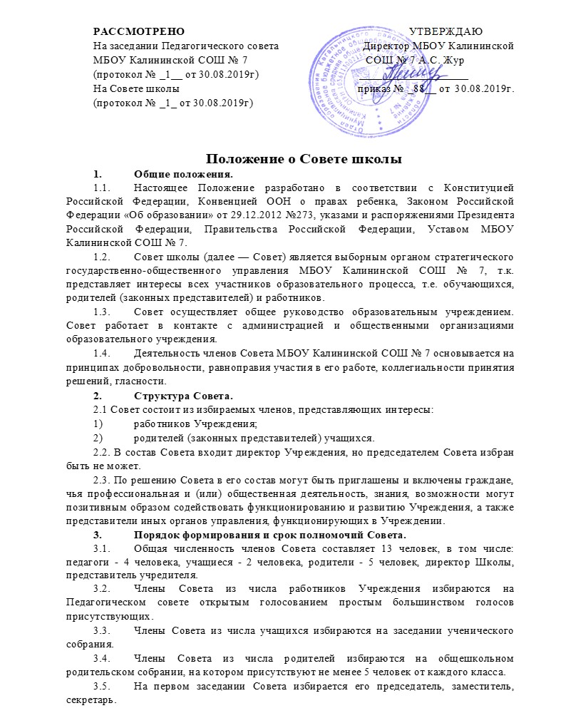
3.6 Совет проводит заседания по мере необходимости, но не реже двух раз в год. Члены Совета выполняют свои обязанности на общественных началах.
3.7. Решения Совета являются правомочными, если на его заседании присутствовало не менее двух третей состава Совета и, если за него проголосовало не менее двух третей присутствовавших.
3.8. Совет избирается на срок не более 5 лет и приступает к деятельности с момента избрания (назначения) не менее ⅔ от общей численности членов Совета, определенной его Положением.
3.9. Совет школы работает на общественных началах.
4. Компетенция Совета:
4.1. рассматривает и рекомендует для утверждения Программу развития Школы;
4.2. рассматривает и рекомендует для утверждения режим работы Школы, в том числе продолжительность учебной недели (пятидневная, шестидневная), время начала и окончания занятий;
4.3. участвует в стимулировании труда педагогических работников из средств, полученных от приносящей доход деятельности;
4.4. содействует развитию благотворительности и попечительству над Школой;
4.5. рассматривает и утверждает отчет руководителя Школы по итогам учебного и финансового года;
4.6. согласовывает по представлению руководителя Школы Положение о порядке оказания дополнительных, в том числе платных, образовательных услуг;
4.7. согласовывает решение о сдаче в аренду закрепленных за Школой объектов собственности
4.8. рассматривает иные вопросы в пределах своей компетенции.
5. Организация деятельности работы Совета.
5.1. Организационной формой работы Совета являются заседания, которые проводятся по мере необходимости, но не реже двух раз в год.
5.2. Заседания Совета созываются председателем Совета, а в его отсутствие – заместителем председателя. Правом созыва заседания Совета обладает также директор Учреждения.
5.3. Первое заседание Совета созывается директором Учреждения не позднее чем через месяц после его формирования. На первом заседании Совета, в частности, избираются председатель и секретарь Совета, при необходимости заместитель (заместители) председателя Совета.
5.4. Заседание Совета правомочно, если на нем присутствуют не менее половины от числа членов Совета, определенного его Положением. Заседание Совета ведет председатель, а в его отсутствие – заместитель председателя.
5.5. Решения Совета, как правило, принимаются открытым голосованием большинством голосов присутствующих и оформляются протоколом, который подписывается председателем и секретарем Совета.
6. Права и ответственность Совета и его членов.
6.1. Все решения Совета, являющиеся рекомендательными, своевременно доводятся до сведения коллектива образовательного учреждения, родителей (законных представителей), обучающихся и учредителя.
6.2. Совет образовательного учреждения имеет следующие права:
ü член Совета может потребовать обсуждения вне плана любого вопроса, касающегося деятельности образовательного учреждения, если его предложение подержит треть членов всего состава Совета;
ü предлагать директору МБОУ Калининской СОШ № 7 план мероприятий по
совершенствованию работы образовательного учреждения;
ü участвовать в организации и проведении общеучрежденческих мероприятий воспитательного характера;
ü совместно с директором МБОУ Калининской СОШ № 7 готовить информационные и аналитические материалы о деятельности образовательного учреждения для опубликования в средствах массовой информации.
6.3. Совет школы несет ответственность за:
ü выполнение плана работы;
ü соблюдение законодательства Российской Федерации об образовании;
ü компетентность принимаемых решений;
ü развитие принципов самоуправления МБОУ Калининской СОШ № 7;
ü упрочнение авторитетности МБОУ Калининской СОШ № 7.
6.4. В случае возникновения конфликта между Советом и директором школы (несогласия директора с решением Совета и/или несогласия Совета с решением (приказом) директора), который не может быть урегулирован путем переговоров, решение по конфликтному вопросу выносится на рассмотрение Комиссии по урегулированию споров между участниками образовательных отношений.
6.5. Член Совета выводится из его состава по решению Совета в следующих случаях:
• по желанию члена Совета, выраженному в письменной форме;
• при увольнении с работы директора общеобразовательного учреждения, или увольнении работника общеобразовательного учреждения, избранного членом Совета, если они не могут быть кооптированы (и/или не кооптируются) в состав Совета после увольнения;
• в связи с окончанием общеобразовательного учреждения или отчислением (переводом) обучающегося, представляющего в Совете обучающихся, если он не может быть кооптирован (и/или не кооптируются) в члены Совета после окончания общеобразовательного учреждения;
• в случае совершения противоправных действий, несовместимых с членством в Совете;
• при выявлении следующих обстоятельств, препятствующих участию члена Совета в работе Совета: лишение родительских прав, судебное запрещение заниматься педагогической и иной деятельностью, связанной с работой с детьми, признание по решению суда недееспособным, наличие неснятой или непогашенной судимости за совершение уголовного преступления.
6.6. После вывода (выхода) из состава Совета его члена Совет принимает меры для замещения выбывшего члена (посредством довыборов либо кооптации).
6.7. В случае если Совет не проводит свои заседания в течение полугода, он подлежит роспуску. Новое формирование состава Совета может осуществляться по установленной процедуре.
6. Документация и отчётность
6.1. Протоколы заседаний Совета школы , его решения оформляются секретарем в книгу протоколов заседаний Совета, каждый протокол подписывается председателем Совета и секретарем. Книга протоколов заседаний Совета МБОУ Калининской СОШ № 7 вносится в номенклатуру дел школы и хранится в канцелярии.
6.2. Обращения участников образовательного процесса с жалобами и предложениями по совершенствованию работы Совета рассматриваются председателем или членами Совета школы, по поручению председателя.
ПРИНЯТО
с учётом мнения Общего собрания протокол № 1 от 30.08.2019

